Mátyás király szülőháza - Kolozsvár
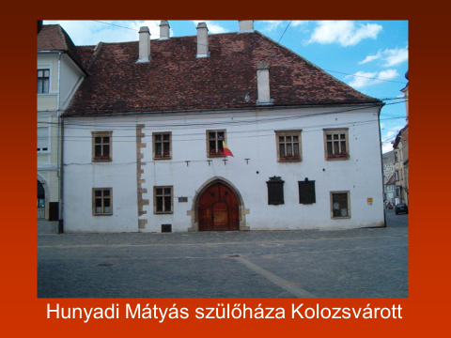
Érték: 100
Ha rálépsz: 20
Körmöcbányai pénzverde
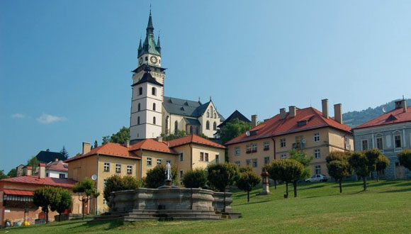
Érték: 300
Ha rálépsz: 60
Selmecbányai pénzverde
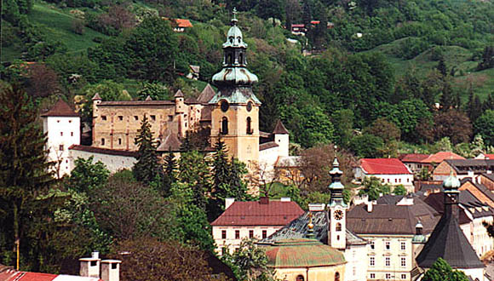
Érték: 300
Ha rálépsz: 60

Mátyás templom - Budapest
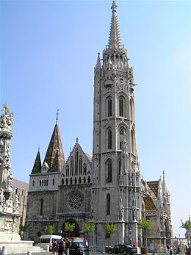
 | 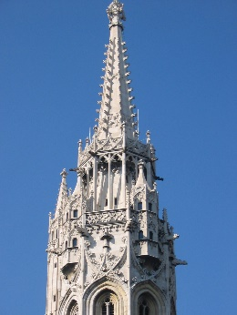 | 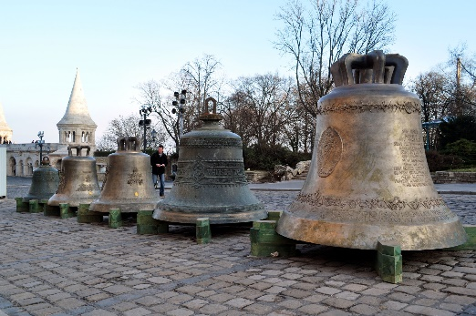 | 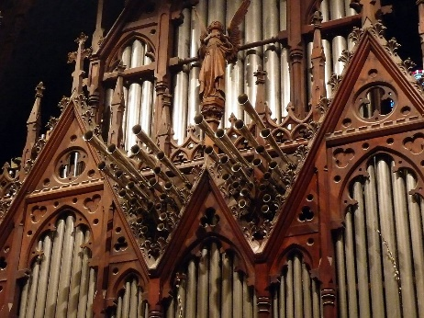
Név | Harangtorony | Mátyás templom harangjai | A templom orgonája
Érték | 400 | 50 | 100
Ha rálépsz | 80 | 10 | 20

Visegrádi palota - Visegrád
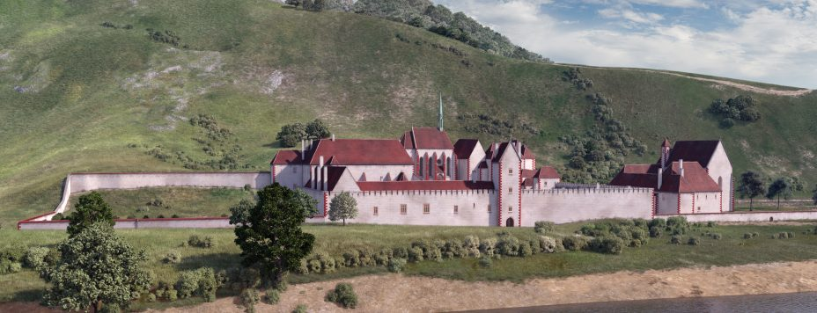
 | 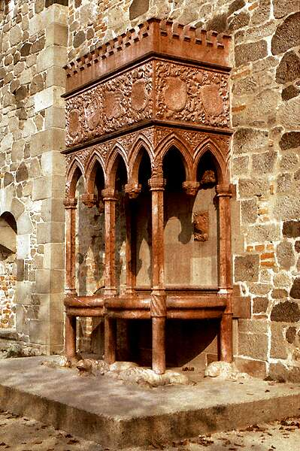 | 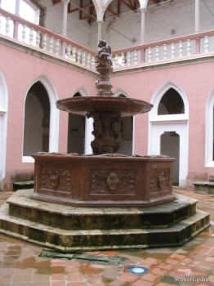 | 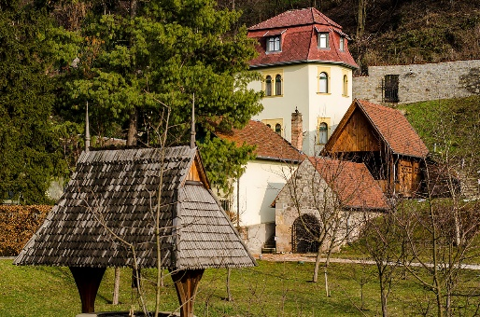
Név | Oroszlános kút | Herkules kút | Vendégház
Érték | 100 | 100 | 150
Ha rálépsz | 20 | 20 | 30
 | 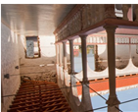 | 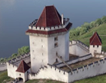 | 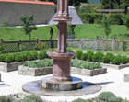
Név | Királyi palota | Ferences kolostor | Palotakert
Érték | 600 | 400 | 100
Ha rálépsz | 120 | 80 | 20

Vajdahunyad vára - Budapest
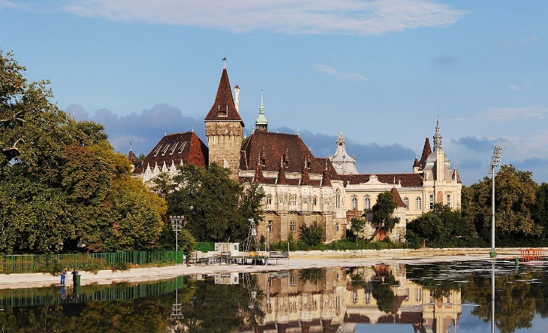
 | 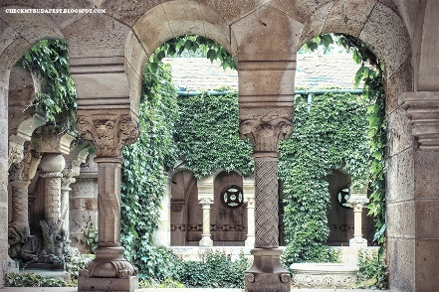 | 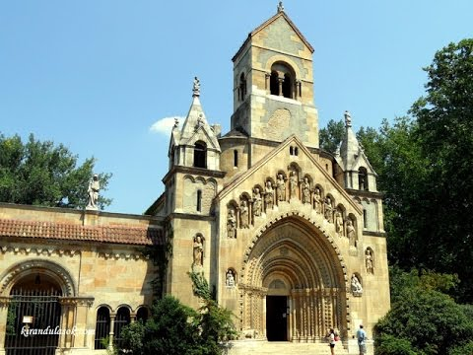 | 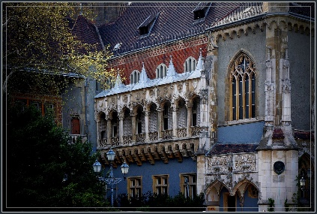
Név | Kerengő | Jáki kápolna | Hunyadi udvar
Érték | 200 | 400 | 300
Ha rálépsz | 40 | 80 | 60
 | 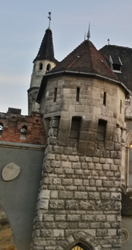 | 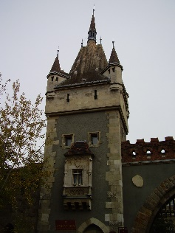
Név | Tompatorony | Segesvári Bástyatorony
Érték | 200 | 200
Ha rálépsz | 40 | 40

Budai vár
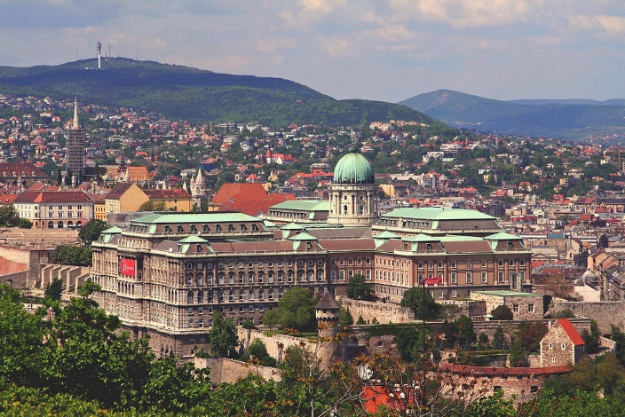
 | 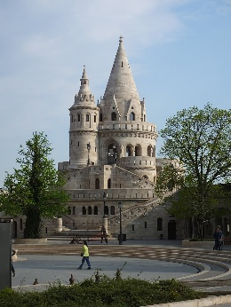 | 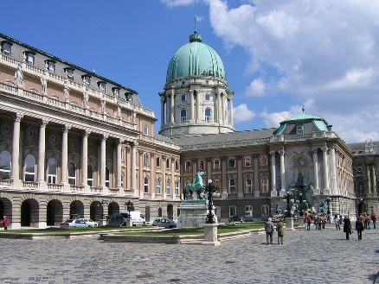 | 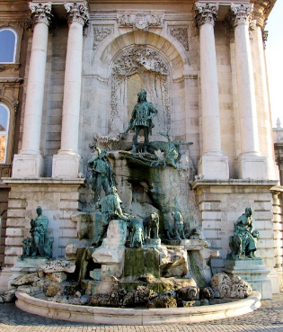
Név | Halászbástya | Hunyadi udvar | Mátyás kút
Érték | 800 | 600 | 100
Ha rálépsz | 160 | 120 | 20
 | 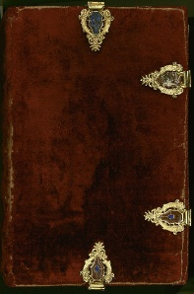 | 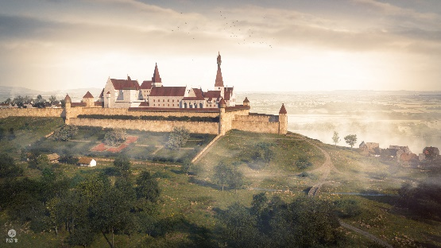
Név | Mátyás könyvtára | Királyi függőkert
Érték | 500 | 300
Ha rálépsz | 100 | 60

Név | Magyar kocsi
Érték | 300
Ha rálépsz | 30
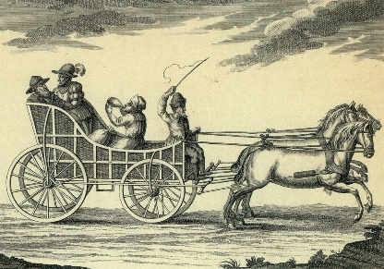

Név | Fekete sereg
Érték | 800
Ha rálépsz | 100
